НАЗНАЧЕНИЕ СЕМЕЙНОГО КАПИТАЛА
С 1 января 2020 г. семьям при рождении (усыновлении, удочерении) в 2020 - 2024 годах третьего или последующих детей предоставляется единовременная государственная поддержка в форме безналичных денежных средств (далее - семейный капитал) в размере 22 500 рублей.
Новый размер семейного капитала действует в течение календарного года (с 1 января по 31 декабря) и размещается Министерством труда и социальной защиты на официальном сайте не позднее 31 января года. Начиная с 1 января 2021 г. в целях сохранения покупательной способности размер семейного капитала подлежит ежегодной индексации.
Для семей, которые имеют право на назначение семейного капитала в соответствии с Указом Президента Республики Беларусь от 9 декабря 2014 г. № 572 при рождении (усыновлении, удочерении) третьего или последующего ребенка до 31 декабря 2019 г., действует семейный капитал в размере 10 тыс. долларов США, независимо от того, последовало обращение за ним до 1 января 2020 года или позже (срок обращения за семейным капиталом - 6 месяцев после рождения (усыновления, удочерения) третьего или последующего ребенка).
Для семей, которые имеют право на назначение семейного капитала в связи с рождением (усыновлением, удочерением) в 2020 – 2024 годах третьего или последующих детей в соответствии с Указом Президента Республики Беларусь от 18 сентября 2019 г. № 345, семейный капитал предоставляется в белорусских рублях.
Семья имеет право на назначение семейного капитала один раз – по Указу № 572 или по Указу 345.
Право на назначение семейного капитала имеют граждане Республики Беларусь, постоянно проживающие в Республике Беларусь: мать (мачеха) в полной семье, родитель в неполной семье, усыновитель (удочеритель) при рождении (усыновлении, удочерении) третьего или последующих детей, если с учетом родившегося (усыновленного, удочеренного) ребенка (детей) в семье воспитываются не менее троих детей в возрасте до 18 лет.
Если в полной семье мать (мачеха) не имеет права на назначение семейного капитала, такое право имеет отец (отчим), являющийся гражданином Республики Беларусь, постоянно проживающим в Республике Беларусь.
При определении права на назначение семейного капитала состав семьи определяется на дату рождения, в случае усыновления (удочерения) – на дату усыновления (удочерения) третьего или последующих детей, при рождении (усыновлении, удочерении) которых семья приобрела право на назначение семейного капитала.
В составе семьи при определении права на семейный капитал учитываются:
- мать (мачеха), отец (отчим), усыновитель (удочеритель);
дети в возрасте до 18 лет включительно, воспитываемые в семье, постоянно проживающие в Республике Беларусь (т.е. имеют постоянную регистрацию), в том числе усыновленные (удочеренные), пасынки и падчерицы.
Постоянное проживание детей в Республике Беларусь определяется на день обращения за назначением семейного капитала.
Справочно: дети учитываются в возрасте до 18 лет (включительно) независимо от:
места обучения, формы получения образования, режима пребывания в учреждениях образования;
нахождения в детских интернатных и иных учреждениях;
занятости;
дочь (падчерица) в возрасте до 18 лет, при рождении ею ребенка, учитывается в составе семьи в том случае, если она не состоит в браке.
При раздельном проживании родителей, расторгнувших брак или не состоявших в браке, дети учитываются в семье одного из родителей, на воспитании которого они находятся.
Если дети были учтены при назначении семейного капитала в одной семье, в другой семье они не учитываются.
В составе семьи не учитываются дети:
- в отношении которых родители (единственный родитель) лишены родительских прав;
- над которыми установлена опека (попечительство);
- отобранные из семьи по решению суда;
- от которых родители (родитель) отказались;
умершие, признанные безвестно отсутствующими, объявленные умершими.
Срок обращения за назначением семейного капитала – 6 месяцев со дня рождения (усыновления, удочерения) третьего или последующих детей.
В случае пропуска указанного срока местный исполнительный и распорядительный орган вправе восстановить его с учетом конкретных обстоятельств
Куда обращаться – в местный исполнительный и распорядительный орган в соответствии с регистрацией по месту жительства (месту пребывания).
Документы, представляемые гражданами:
- заявление
- паспорт
- свидетельства о рождении и (или) документы, удостоверяющие личность, всех несовершеннолетних детей, учитываемых в составе семьи
- свидетельство о браке и документ, удостоверяющий личность супруга (супруги), – для полных семей
- свидетельство о смерти супруги (супруга), копия решения суда о расторжении брака либо свидетельство о расторжении брака или иной документ, подтверждающий категорию неполной семьи, – для неполных семей
- выписка из решения суда об усыновлении (удочерении) – для усыновителей (удочерителей) ребенка (детей);
- соглашение о детях, копия решения суда о расторжении брака (выписка из решения), определяющие родителя, с которым проживает ребенок (дети), копия решения суда о лишении родительских прав второго родителя либо об отобрании ребенка без лишения родительских прав, копия решения суда, определения о судебном приказе о взыскании алиментов, свидетельство о смерти второго родителя или другие документы, подтверждающие факт воспитания ребенка (детей) в семье одного из родителей, – в случае необходимости подтверждения воспитания ребенка (детей) в семье одного из родителей.

Более подробную информацию Вы можете получить по телефону
38-2-87

Управление по труду, занятости
и социальной защите
Стародорожского районного исполнительного комитета

НАЗНАЧЕНИЕ СЕМЕЙНОГО КАПИТАЛА

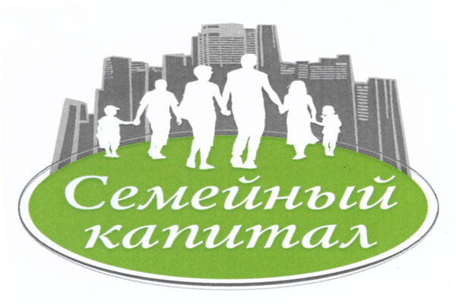

2020 год

